


计算机组成原理
实验报告

专业班级： 计算机2101
学 号： 2106410116
姓 名： 李洋

计算机科学与工程学院
年 月 日

实验四 总线传输实验

一、实验目的
1、理解总线的概念及特性
2、掌握总线传输控制特性

二、实验内容
1、修改元器件库中的74273寄存器的逻辑功能和外观，生成用户自定义框图符号273。
2、设计实现总线传输电路。
3、设计总线数据的传输流程，利用仿真波形图验证总线传输过程。

三、实验设计电路图
273
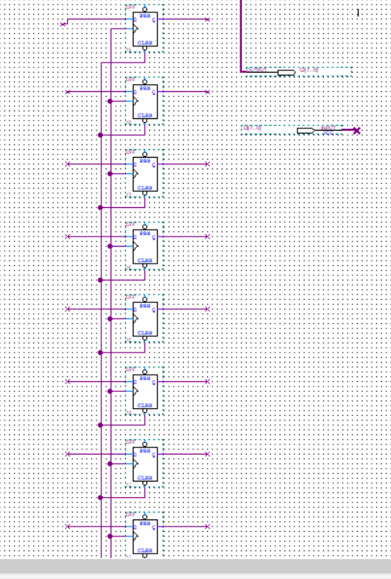

bus
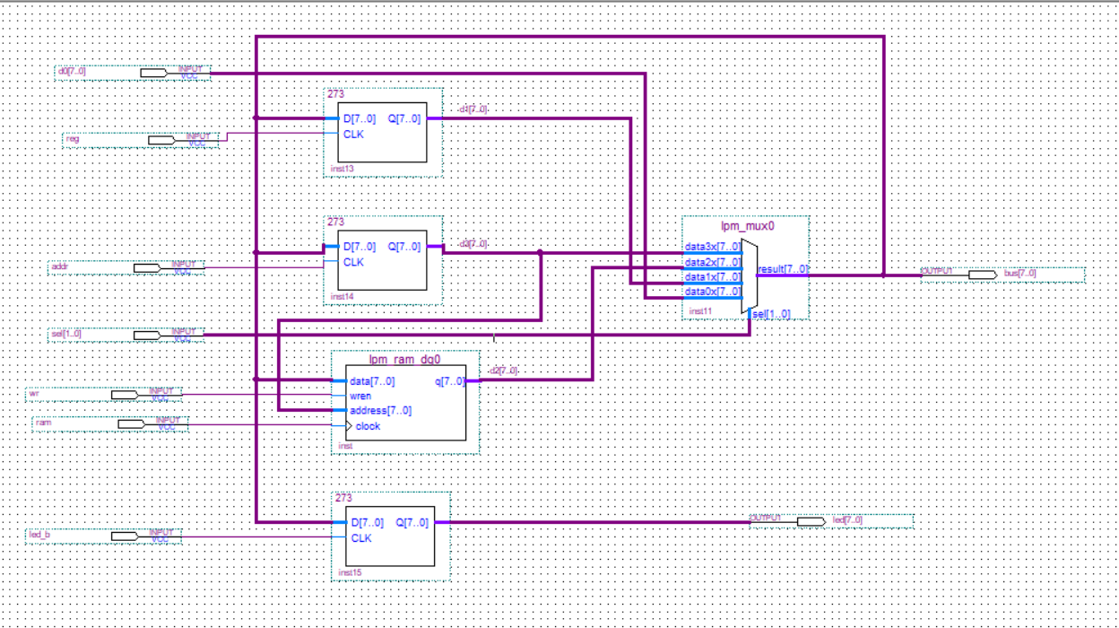

四、实验步骤
1、新建一个文件夹BUS，创建工程，工程名为BUS。新建主框图设计文件，文件名为BUS.bdf。
2、修改Quartus II元器件库中的74273寄存器的逻辑功能和外观，生成用户自定义框图符号273
3、在BUS.bdf文件中插入lpm_ram_dq0元件，具体步骤详见RAM存储器实验。
4、在BUS.bdf文件中插入多路开关lpm_mux0元件
5、按照图4-1完成BUS.bdf文件中各元件的连接，并添加输入、输出引脚，保存BUS.bdf文件。
6、编译、仿真。观察仿真波形

五、实验结果与分析
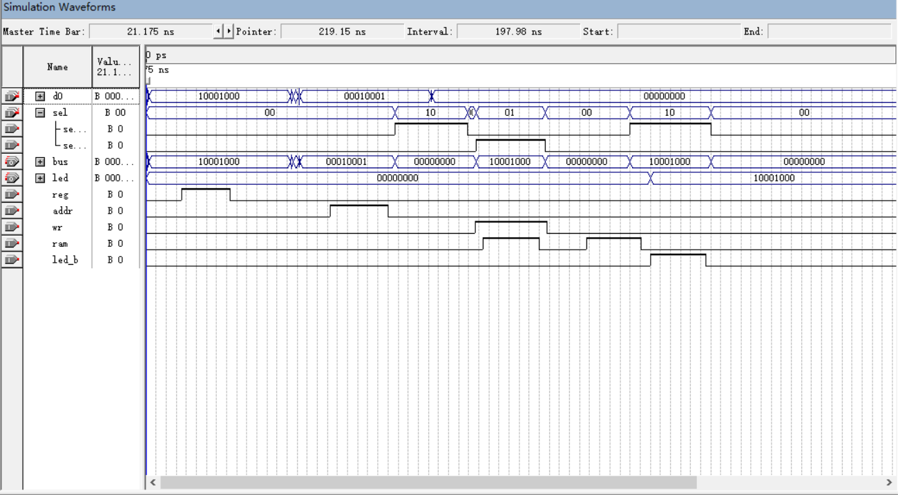

六、实验心得体会
总线是计算机组成原理中的重要概念，它负责连接计算机内部各个组件，实现数据和控制信号的传输。在微程序实验中，我们通过设计和实现微指令集，将复杂的指令集架构转化为一系列微操作，从而提高计算机的灵活性和可扩展性。

在总线实验中，我们学习了总线的分类和功能，如地址总线、数据总线和控制总线。地址总线用于传输内存地址，数据总线用于传输数据，控制总线用于传输控制信号。通过实验，我们深入理解了总线的工作原理和数据传输的过程。

在微程序实验中，我们学习了微指令的设计和实现。微指令是一种低级别的指令，用于控制计算机的各个部件。通过实验，我们了解了微指令的编码方式、微指令的执行过程以及微指令的设计原则。

总的来说，总线与微程序是计算机组成原理中的重要内容。通过实验，我们深入理解了总线的工作原理和数据传输的过程，以及微指令的设计和实现。这些实验对我们理解计算机的工作原理和提高计算机的性能有着重要的意义。

